二年级上册学习任务单
学校： | 班级： | 姓名：
【学习任务一】拍子和小节线
☆请你在强拍之前画上小节线，在结束的地方画上双小节线。

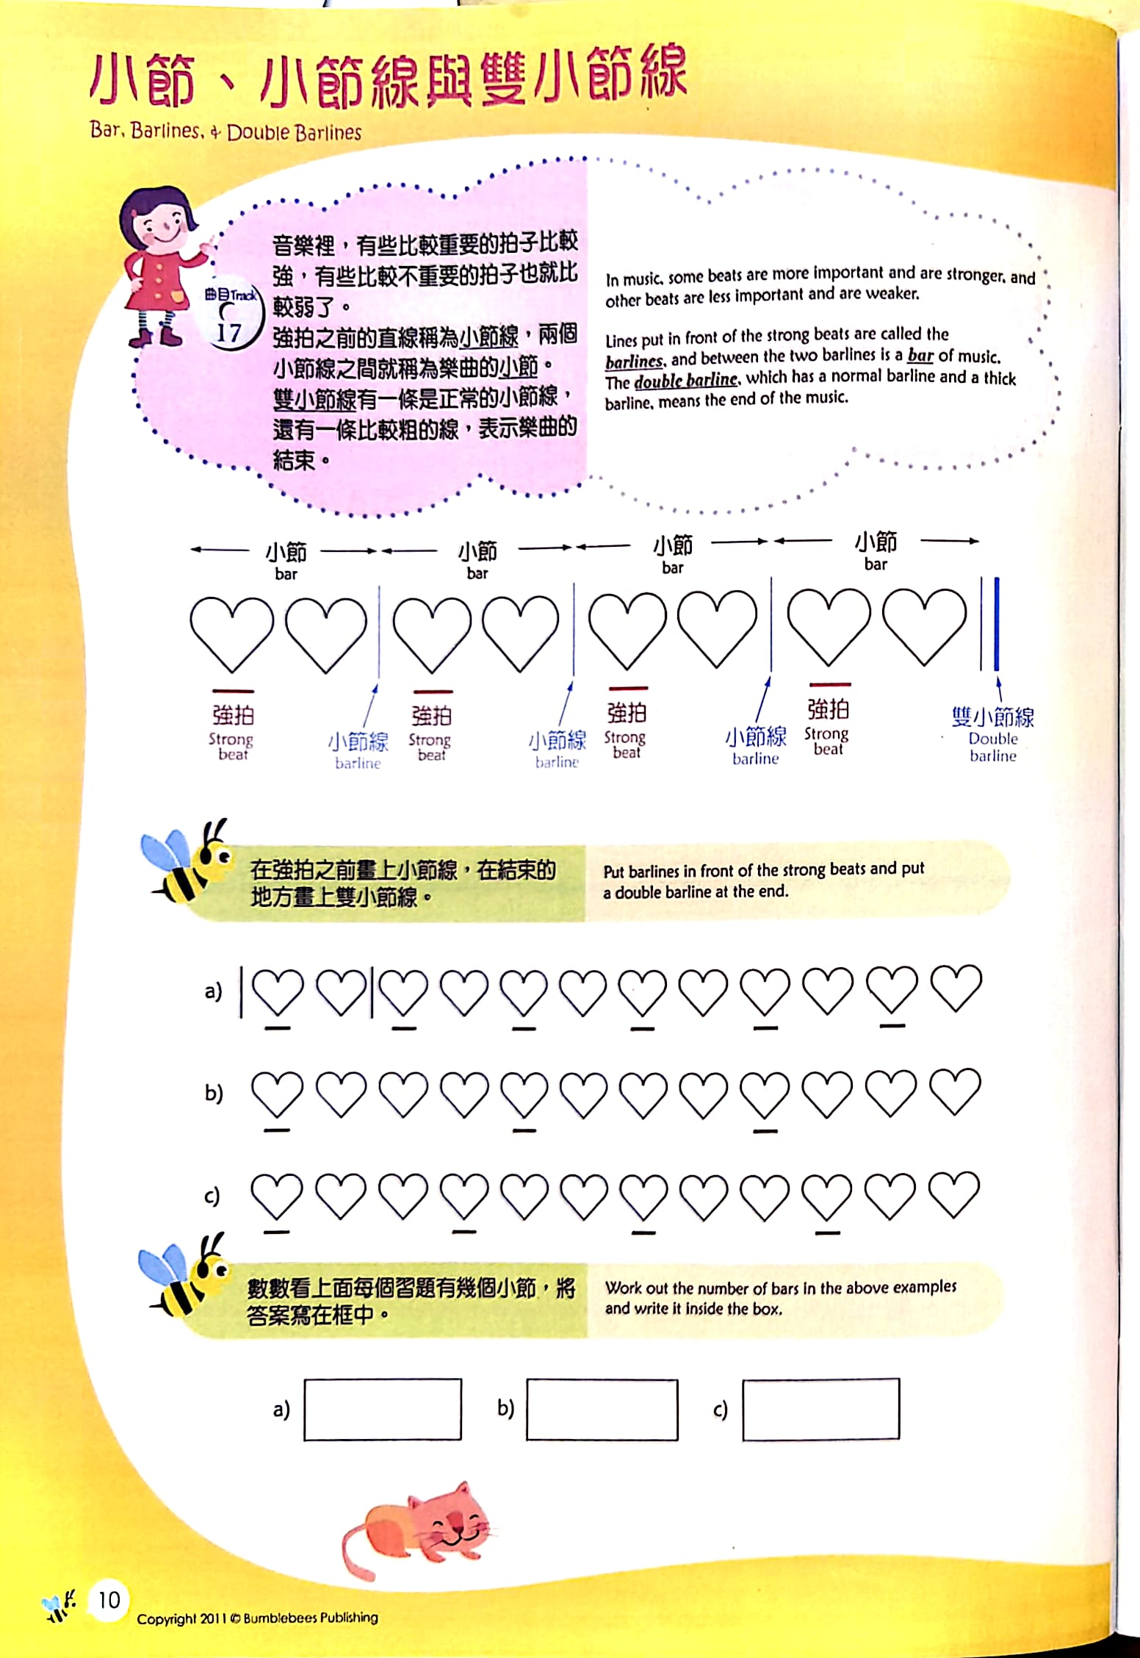
【学习任务二】节奏
☆边听《快乐的音乐娃》边打拍子，听写出每个拍子上的节奏。



【学习任务三】节奏
☆边听《牧童谣》边打拍子，听写出每个拍子上的节奏。

【学习任务四】节奏
☆听老师读的节奏，圈出听到的节奏。

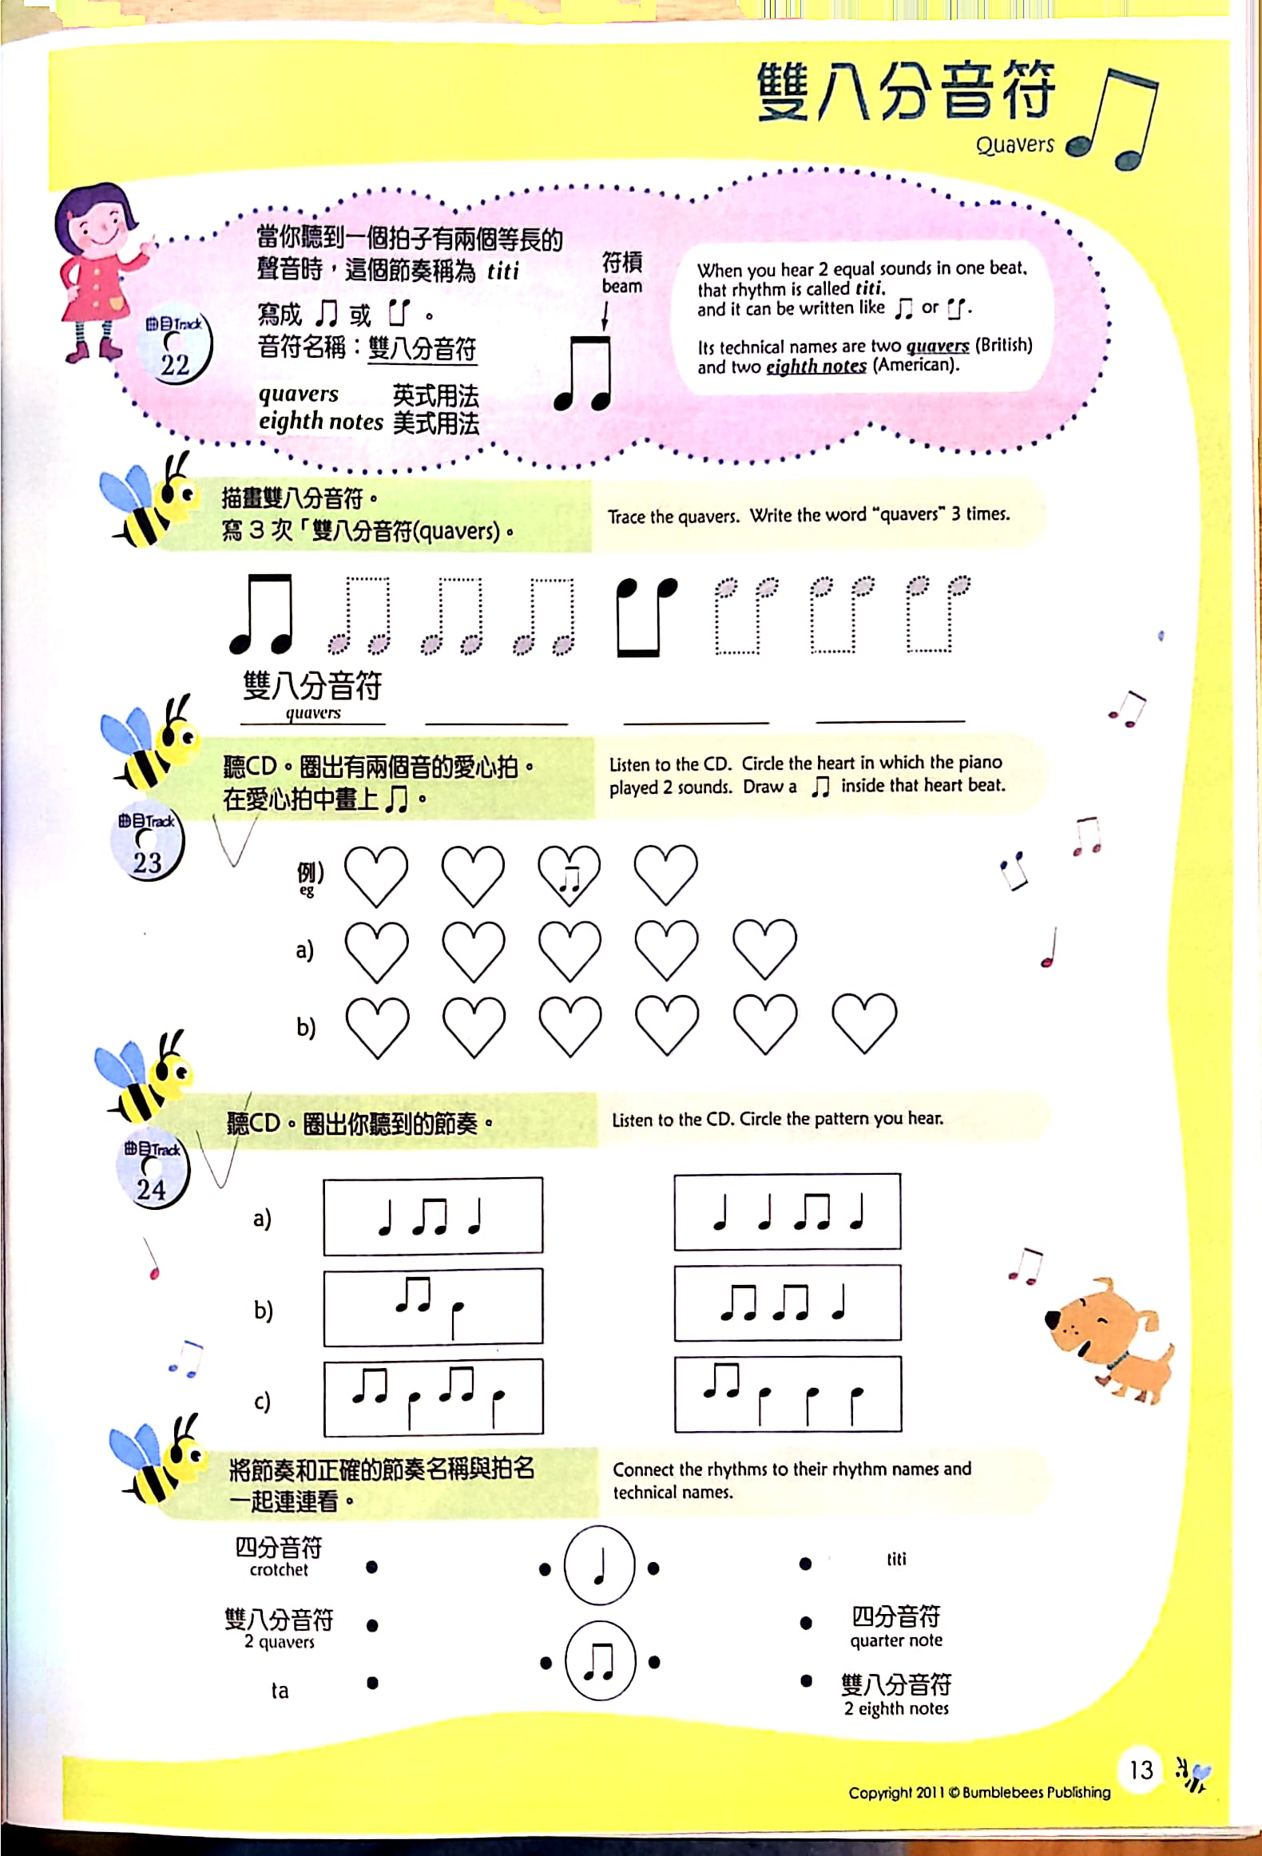
【学习任务五】节奏
☆描绘三次四分休止符。

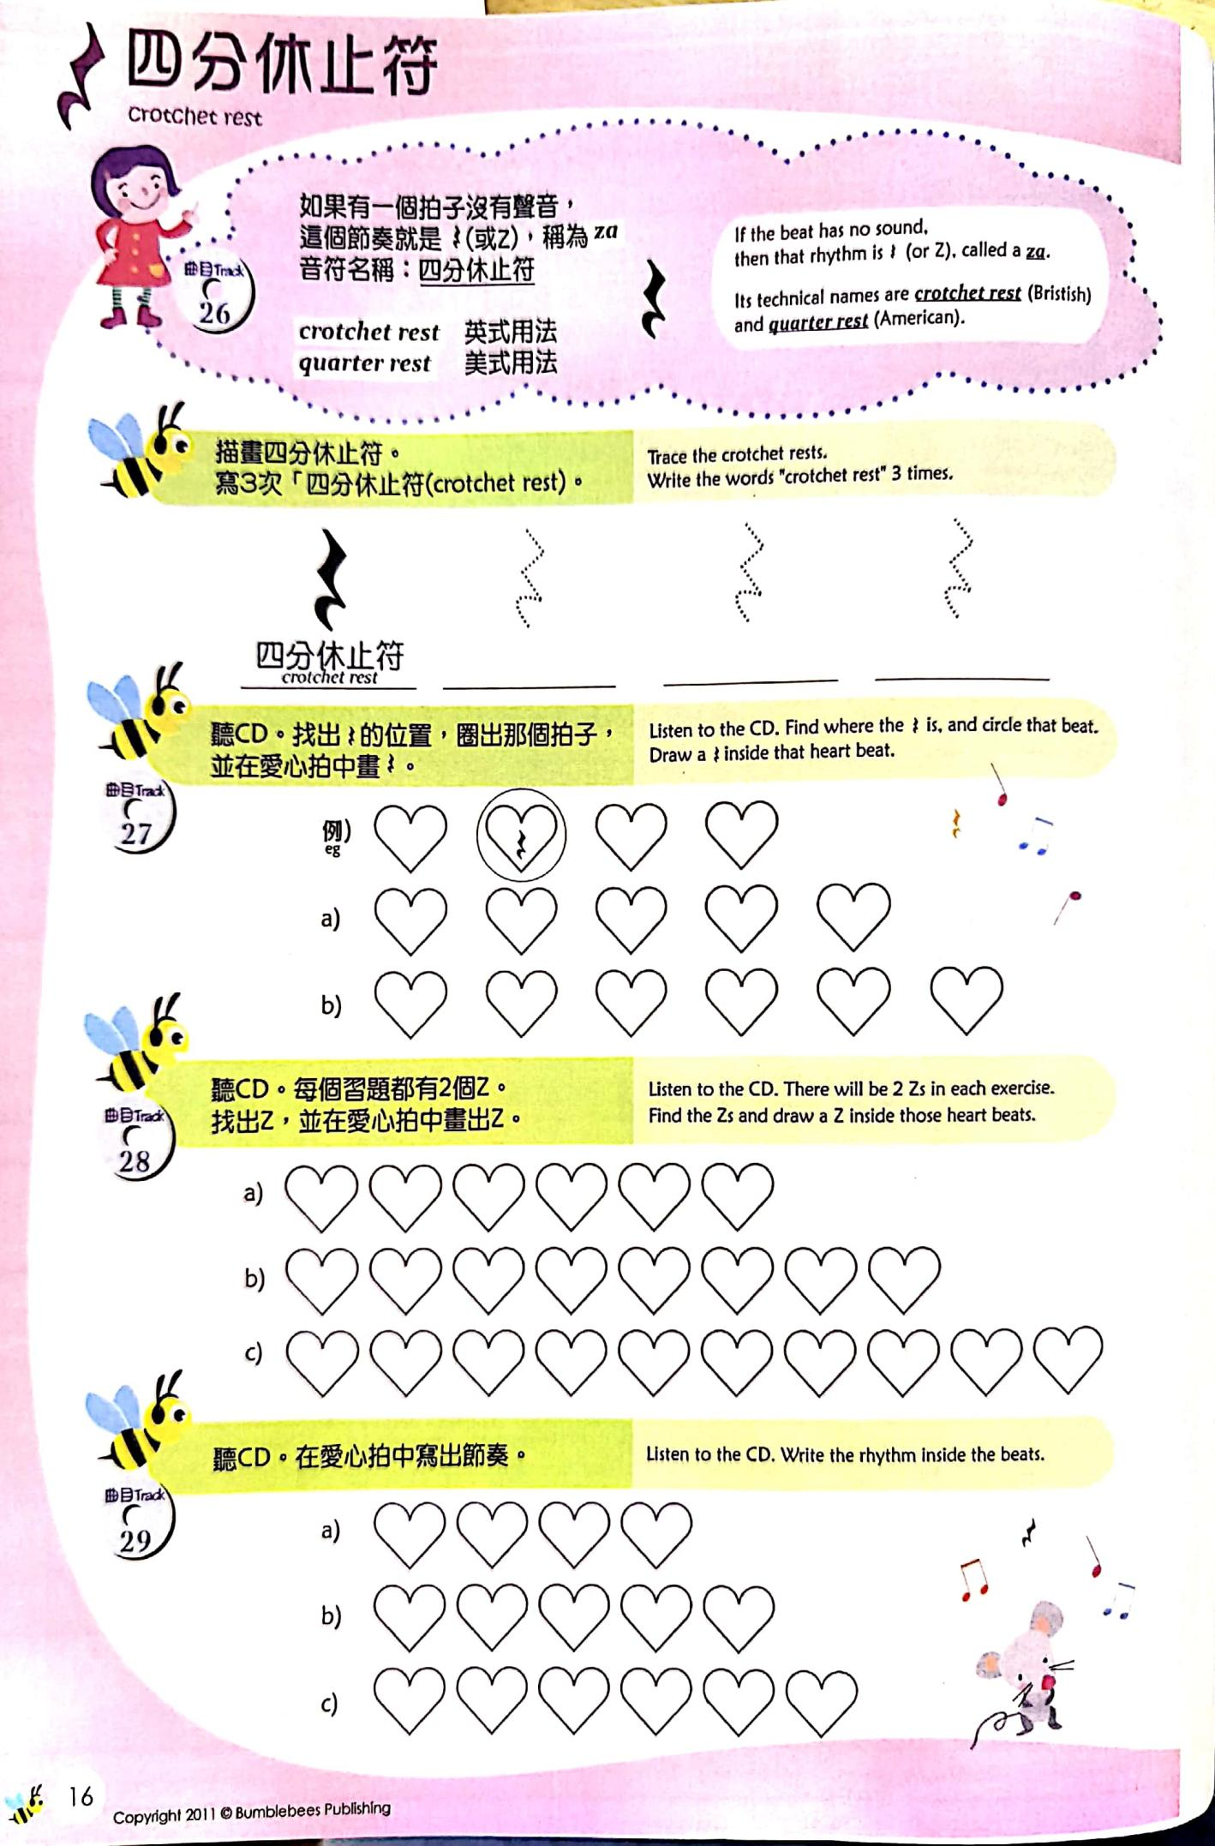
【学习任务六】音符
☆请在音阶图正确位置上写出音符“l”。
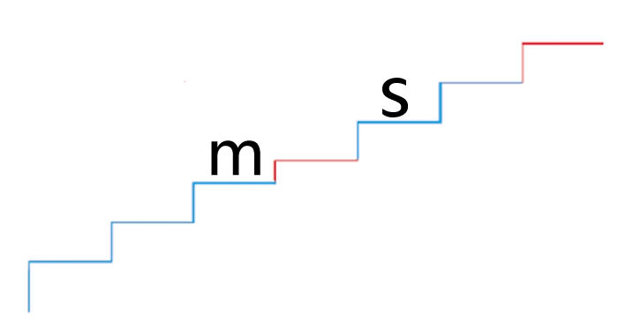
【学习任务七】音符
☆请在正确的位置上画出音符“l”。
